ВСЕРОССИЙСКАЯ ОЛИМПИАДА ШКОЛЬНИКОВ

ОБЩЕСТВОЗНАНИЕ. 2024–2025 уч. г.

ШКОЛЬНЫЙ ЭТАП. 10 КЛАСС

ЗАДАНИЯ И КРИТЕРИИ

**Максимальный балл за работу – 50.**

**Задание 1. Верны ли следующие утверждения?**

1. В регулировании гражданских правоотношений участвуют как правовые нормы, так и обычаи.
2. Длительная зависимость детей от родителей в связи с медленным темпом биологического созревания и долгая социализация являются предпосылкой антропогенеза.
3. Договор между фермером и агрохолдингом о покупке зерна через полгода по установленной на сегодняшний день цене является примером фьючерсного контракта.
4. По масштабу межпоколенной мобильности невозможно дать оценку уровню неравенства в обществе, а также открытости системы.
5. Конституция Российской Федерации закрепляет две существующие в обществе формы народовластия: прямую и представительную демократию.

**Ответ:**

|  |  |  |  |  |
| --- | --- | --- | --- | --- |
| **1** | **2** | **3** | **4** | **5** |
| **да** | **нет** | **да** | **нет** | **да** |

***По 1 баллу за каждый правильный выбор. Максимум за задание – 5 баллов.***

**Задание 2. Рассмотрите изображения и классифицируйте их, разделив на две равные группы. К группе 1 относится изображение А.**

|  |  |
| --- | --- |
| А) | Б) |
| В) | Г) |
| Д) | Е) |

**Ответ:**

|  |  |
| --- | --- |
| **Группа 1** | **Группа 2** |
| А, Г, Д | Б, В, Е |

***За каждое верное соотнесение – 1 балл. Максимум за задание – 6 баллов.***

**Задание 3 (3-4). Решите логическую задачу.**

Крокодил Гена отправил Чебурашке посылку с апельсинами. Узнав об этом, Шапокляк из вредности отправила от имени Гены ещё 8 посылок. В некоторые из них она посадила тараканов (минимум в одну, максимум в восемь), а некоторые оставила пустыми. Чтобы запутать Чебурашку, она пронумеровала посылки и оставила на них различные надписи. Надпись на посылке с апельсинами правдива. Надписи на посылках с тараканами ложны, а на пустых посылках может быть написана как правда, так и ложь. Чебурашке необходимо найти посылку с апельсинами с первой попытки, иначе тараканы разбегутся по всему дому.

Номера и надписи на посылках были следующими:

Посылка 1. «Апельсины находятся в посылке с нечётным номером».

Посылка 2. «Эта посылка пуста».

Посылка 3. «Надпись на посылке под номером 5 истинная, или надпись на посылке под номером 7 ложная, или оба условия вместе».

Посылка 4. «Надпись на посылке под номером 1 ложная».

Посылка 5. «Надпись на посылке под номером 2 истинная или надпись на посылке под номером 4 истинная, или оба условия вместе».

Посылка 6. «Надпись под номером 3 ложная».

Посылка 7. «В посылке под номером 1 апельсинов нет».

Посылка 8. «В этой посылке тараканы, а посылка под номером 9 пустая». Посылка 9. «В этой посылке тараканы, а надпись на посылке под номером 6 ложная».

Чебурашка не смог решить эту задачку, но почтальон Печкин помог ему, чем смог, и рассудил, где могут лежать апельсины.

**3.1. Укажите номер(-а) посылки(-ок), надпись(-и) на которой(-ых) истинны.**

**Ответ: 1, 2, 3, 5, 7.**

***За каждый верный выбор – 1 балл, штраф за каждый неверный выбор – 1 балл. При выборе более 7 утверждений – 0 баллов. Максимум за задание – 5 баллов.***

**3.2. В какой(-их) посылке(-ах) могут лежать апельсины?**

**Ответ: 3, 5, 7.**

***За каждый верный выбор – 1 балл, штраф за каждый неверный выбор – 1 балл. При выборе более 5 утверждений – 0 баллов. Максимум за задание – 3 балла.***

**Задание 4 (5). Решите правовую задачу.**

Понимание об отраслях права окончательно оформилось в XX веке. До этого момента в Российском государстве иногда прибегали к систематизации, создавая свод законов. В качестве примера можно привести Судебник 1497 года. Представьте, что во времена Ивана III существовали отрасли права, и установите соответствие между приведёнными правовыми нормами из Судебника Ивана III и отраслями права.

|  |  |
| --- | --- |
| А) Совершивший убийство господина, крамолу, церковную кражу или святотатство, кражу, сопровождавшуюся убийством, передачу секретных сведений или оговор невиновного, поджог города с целью предать его врагу, а также ведомый лихой человек карается смертной казнью. | 1. гражданское право |
| Б) За выдачу правой грамоты боярином или боярским сыном, которым предоставлено право решать наиболее важные дела, а также их тиунами взыскивается пошлина за приложение печати из расчёта с рубля по 2,5 алтына, а дьякам за написание правой грамоты из расчёта с рубля по 3 деньги. | 2. административное право |

|  |  |
| --- | --- |
| В) Отпускная грамота, выданная без утверждения её боярским или наместничьим судом, пользующимся правом решать наиболее важные дела, а также без подписи дьяка является недействительной… | 3. уголовное право |
| Г) Если кто-нибудь купит что-либо на рынке, за исключением лошади, не зная того, у кого купит, а о покупке будет известно двум или трём добрым людям, то, если при претензии на купленное с чьей-либо стороны эти люди подтвердят, что спорная вещь действительно была куплена при них на рынке, покупатель считается оправданным и освобождается от присяги. |  |
| Д) Наместникам и волостелям, не имеющим права решать наиболее важные дела, а также тиунам великого князя и боярам, которым предоставлено право решать все дела, запрещается без согласования с вышестоящей инстанцией отпускать холопов и рабынь на волю и выдавать отпускные грамоты… |  |
| Е) Если сторона вызовет другую через пристава в суд по делам об оскорблении словом или действием или по обязательствам из договоров займа, и, если обе стороны не захотят судиться, они могут примириться, доложив об этом судье. |  |
| Ж) Если в городе будет два наместника или в волости два волостеля, они и их тиуны взыскивают пошлины, установленные Судебником, в размере, определённом на одного наместника, волостеля или тиуна, и взысканное делят пополам. |  |
| З) Расходы по установлению изгородей между сёлами и деревнями распределяются между владельцами поровну. Если из-за отсутствия или плохого огораживания произойдёт потрава, убытки платит тот, кто ставил изгородь. Владелец покосов, удалённых от сел и деревень, не обязан ставить изгородь; изгородь ставит владелец той пахотной земли, которая смежна с отдалёнными покосами. |  |
| И) Надлежит объявить по рынкам в Москве, во всех городах Московской и Новгородской земли и во всех волостях о запрещении истцам и ответчикам обещать судьям и приставам взятки за разбирательство дела, а свидетелям давать показания, не зная дела, повелев им говорить правду. |  |

**Ответ:**

|  |  |  |  |  |  |  |  |  |
| --- | --- | --- | --- | --- | --- | --- | --- | --- |
| **А** | **Б** | **В** | **Г** | **Д** | **Е** | **Ж** | **З** | **И** |
| **3** | **1** | **2** | **1** | **2** | **1** | **2** | **1** | **3** |

***За каждое верное соотнесение – 1 балл. Максимум за задание – 9 баллов.***

**Задание 5 (6-8). Решите экономическую задачу.**

В игрушечной стране живут два народа, которые покупают игрушки, – Хаги и Ваги. Спрос Хаги на игрушки имеет вид Q1d = 100 – P, где Q1d – количество игрушек, которое готов купить народ Хаги по цене P. Спрос Ваги на игрушки имеет вид Q2d = 220 – 2P, где Q2d – количество игрушек, которое готов купить народ Ваги по цене P. Игрушки производит в данной стране лишь одна фирма, функция предложения этой фирмы имеет вид Qs = –20 + P, где Qs – количество игрушек, которое готова продать фирма по цене P. Минимальная цена продажи игрушек фирмой равна 20, максимальная цена покупки игрушек народом Хаги равна 100, а народом Ваги – 110.

**5.1. При какой цене величина спроса и величина предложения совпадают?**

**Ответ: 85.**

***За верный ответ - 2 балла.***

**5.2. При какой цене избыток товара на данном рынке будет равен 84?**

**Ответ: 108.**

***За верный ответ - 2 балла.***

**5.3. Благодаря популярности товара появилось ещё три точно такие же фирмы с точно такими же функциями предложения. Чему теперь равен избыток товара при сохранившейся цене из первого пункта?**

**Ответ: 195.**

***За верный ответ - 2 балла.***

**Задание 6 (9-10). Ознакомьтесь с инфографикой и выполните задания.**

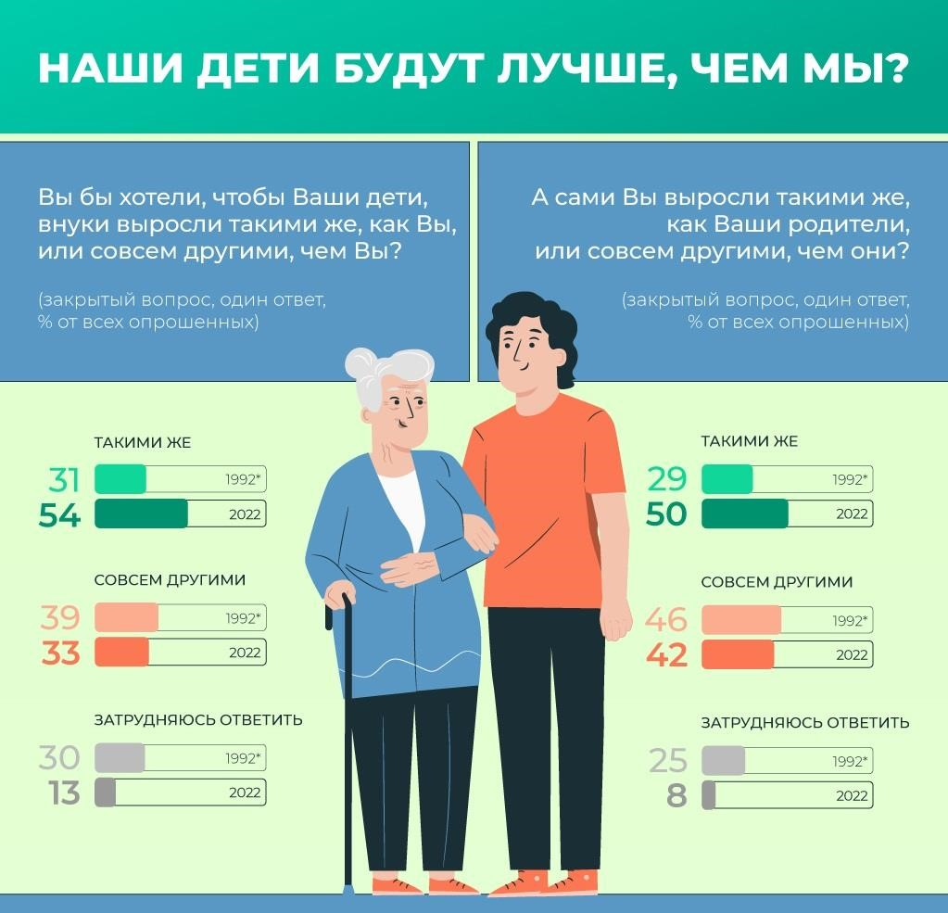

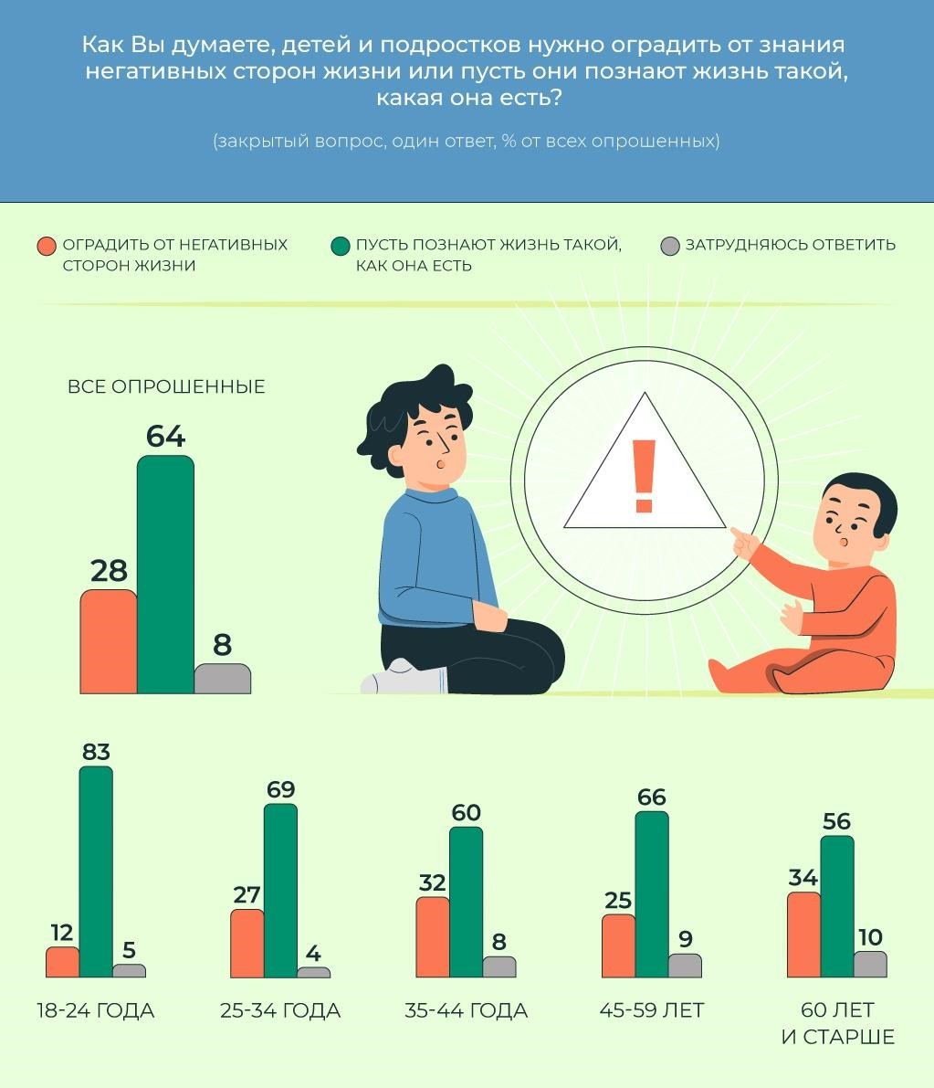

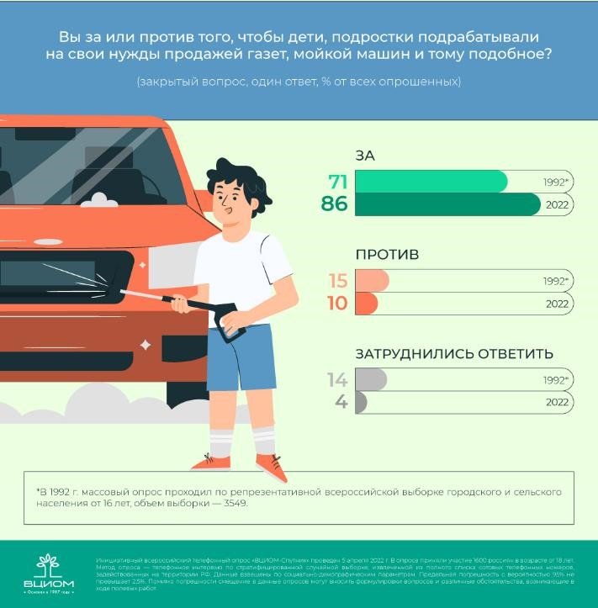

**6.1. Заполните пропуски в тексте. Обратите внимание на то, что предложенные варианты не обязательно указаны в нужном падеже и роде и среди них есть лишние.**

«Всероссийский центр изучения общественного мнения (ВЦИОМ) представляет результаты опроса россиян о том, каким они видят будущее своих детей. За прошедшие 30 лет отношение россиян к тому, что их дети и внуки станут похожими на них, (А).

В отличие от результатов 1992 года, половина современных россиян считает себя (Б). Данная тенденция находит своё отражение в росте таких ценностей, как (В), коллективизм и крепкая семья.

Менее трети респондентов сообщили, что (Г). Мнение о необходимости познания этого мира с разных сторон преобладает среди (Д).

За 30 лет число колеблющихся во мнении относительно рабочей занятости несовершеннолетних уменьшилось (Е). Всё больше россиян поддерживают стремление детей к самостоятельному заработку».

Варианты пропусков

1. детей нужно оградить от негативных сторон жизни
2. дети должны познать мир таким, какой он есть
3. улучшилось
4. на 10 %
5. молодёжь
6. преемственность поколений
7. в 3,5 раза
8. люди старше 60 лет
9. ухудшилось
10. похожим на родителей
11. патриотизм
12. отличным от предыдущего
13. осталось таким же
14. примерно на 30 %
15. приоритет прав и свобод человека

**Ответ.** А – 3, Б – 10, В – 6, Г – 1, Д – 5, Е – 7. ***За каждое верное соотнесение – 1 балл. Максимум за задание – 6 баллов.***

**6.2. Укажите, на сколько процентов изменилась за 30 лет доля респондентов, считающих, что они похожи на своих родителей. Ответ округлите до целого числа процентов.**

**Ответ: 72.** ***За верный ответ – 1 балл.***

**Задание 7 (11-15). Прочитайте текст и выполните задания.**

1. Анализ межпоколенческой динамики – лишь один из способов изучения социальных изменений, имеющий, как и все прочие способы, свои ограничения. Вряд ли многие станут отрицать, что анализ поколенческих сдвигов становится важным по крайней мере с того момента, когда общество выходит из традиционного состояния.
2. В 2010-е годы неакадемические структуры в силу большей гибкости и реактивности на происходящие изменения уже всерьёз заинтересовались проблемой миллениалов. С одной стороны, работодатели озабочены тем, как привлечь и удержать представителей нового молодого поколения и повысить их лояльность организации. С другой стороны, коммерческие структуры пытаются лучше понять молодых людей, чтобы побудить их активнее покупать всё новые и новые товары и услуги. Наконец, с третьей стороны, политические организации пытаются понять, как вовлечь молодых взрослых в политическую и гражданскую активность или, наоборот, всячески предотвращать эту активность.
3. Реализовывались также многочисленные проекты по исследованию молодёжи, понимаемой скорее как возрастная группа, и без сравнительного анализа с предшествующими поколениями. При всей значимости подобных проектов продуктивнее в качестве единицы анализа брать не возрастные когорты, а поколения, проходящие через сходный жизненный цикл, и сравнивать их между собой.
4. Возраст является исходной, но не достаточной характеристикой поколения в социологическом смысле. Если мы хотим рассматривать поколения не как сугубо статистические, а как социальные группы, мы должны дополнить демографический подход историко-культурным, где под поколением понимается не просто возрастная когорта, но в первую очередь группа людей, совместно переживших какие-то важные исторические события и в силу этого демонстрирующих общность восприятий и практик поведения. Когортный же анализ при этом сохраняет своё значение, но используется для более детального и дифференцированного анализа социальной динамики, подразумевая, что каждое поколение может включать несколько возрастных когорт.
5. Социологический анализ проблемы поколений начинается со ссылок на Карла Мангейма, который считал, что феномен поколений представляет собой один из основных генетических факторов динамики исторического развития. В исходной точке «поколение» как социальный феномен представляет собой «особый тип тождественности местонахождения», определяемый единством возраста. Но, по мнению Мангейма, поколение определяется не проживанием в одном хронологическом периоде как таковом, а проживанием одних и тех же событий, которые существенным образом влияют на жизнь человека.
6. Сопереживание этих событий приводит к тому, что Мангейм определяет как «усвоение формообразующих принципов интерпретации новых впечатлений и событий, отвечающих предустановленному группой шаблону». Заметим попутно, что по сути это близко понятию «габитуса» Пьера Бурдьё.
7. С определёнными упрощениями исходная теоретическая схема, построенная на подходе Мангейма, может быть представлена в следующем виде. Поколение, принадлежащее к одной возрастной группе, в один и тот же исторический период переживает аналогичные значимые события. Эти события формируют важную часть условий взросления и социализации данного поколения, отпечатываясь в его исторической памяти. В свою очередь, эти условия конституируют специфические способы восприятия и практики поведения, которые отличают данное поколение от предшественников и последователей.
8. Следует оговориться, что данная схема, при всей кажущейся простоте, порождает немало сложных вопросов. Во-первых, возникает вопрос о том, какие события следует считать значимыми. Как минимум такое событие должно быть общеизвестным, а кроме того, ещё и восприниматься как значимое критической массой представителей данного поколения.
9. Во-вторых, не вполне ясно, как определять длину поколения, которое пережило некие значимые события. Простая фиксация значимого исторического момента не помогает нам в определении границ поколения, для которого это событие стало формативным. Это означает, что речь должна идти не просто о фильтрации отдельных событий. Следует выделять некоторую совокупность связанных событий, а по сути определённый период, в который эти события произошли и который можно операциональным образом отделить от других периодов.
10. В-третьих, если поколение как крупная возрастная когорта стало свидетелем определённых значимых событий, означает ли это сходные условия взросления для всего этого поколения, которое с неизбежностью неоднородно по множеству социальных параметров? Ведь в нём есть группы материально обеспеченных и бедных, высокообразованных и необразованных, принадлежащих к титульным этносам и этническим меньшинствам, живущих в крупных городах и отдалённых селах. И кроме общезначимых событий, на условия их взросления влияли также другие, множественные и весьма разнородные факторы, влияние которых не так уж просто оценить. Это ставит и более общий вопрос о том, в какой степени, с точки зрения излагаемой теоретической схемы, мы вообще можем говорить о единых поколениях.
11. Наконец, в-четвёртых, даже если предположить, что условия взросления того или иного поколения были сходными, в какой мере из этого следует сходство восприятий, а вслед за этим – сходство поведенческих практик? Ясно, что подобный вопрос должен проверяться эмпирически, но и на уровне теоретических объяснений он не столь очевиден.
12. Как и любая другая теоретическая схема достаточно общего характера, социологическая концепция поколений содержит немало условностей, о которых мы вынуждены помнить при формулировании любого рода выводов.

*(Отрывок из книги В. Радаева «Миллениалы: как меняется российское общество»)*

**7.1. Какое из приведённых ниже суждений в полной мере отражает понятие «поколение» в рамках логики К. Мангейма?**

1. Интегрированная группа современников, существующая как результат общего социального опыта, переживания определённого периода жизненного цикла цивилизации.
2. Реальная социальная группа, объединённая сходным опытом и общей конфигурацией жизненного пути.
3. Объективно сложившаяся социально-демографическая общность людей, объединённых границами возраста и общими условиями формирования и функционирования.
4. Социальные структуры, которые формируют идеалы, символы эпохи, образцы поведения людей, включённых в данную структуру.
5. Общность членов некоторого общества по времени рождения. 6. Потомство супружеской пары по степеням родства.

**Ответ: 1. *За верный ответ – 1 балл.***

* 1. **Укажите номер абзаца, в котором употребляется термин, обозначающий восприятие произошедших в масштабе мира, страны или большой общности событий как собственных, побуждающих человека поступать тем или иным образом.**

**Ответ: VII. *За верный ответ – 1 балл.***

* 1. **Есть люди, которые точно знают, что, если они захотят повесить шляпу на вешалку, вешалка окажется в нужном месте. Есть люди, которые уверены, что если они попробуют бросить шляпу на вешалку, то они в лучшем случае промахнутся мимо вешалки, а в худшем случае смахнут саму вешалку. Есть те, которые действуют чуть-чуть увереннее, но знают, что нужно примериться, отмерить свои движения, иначе всё может закончиться конфузом. То есть люди по-разному ощущают себя и своё место в обществе. Укажите номер абзаца, содержащий термин, иллюстрацией которого может послужить данная ситуация. Примечание: данный термин был введен в социологию во второй половине XX века.**

**Ответ: VI. *За верный ответ – 1 балл.***

* 1. **Выберите суждения, содержащие приводимые автором проблемы использования при социологическом анализе феномена поколений, введённого К. Мангеймом.**

1. отсутствие сравнительного анализа с предыдущими поколениями
2. оценка значимости исторических событий
3. каждое поколение может включать несколько возрастных когорт
4. определение границ поколения, пережившего определённое историческое событие
5. неоднородность общества
6. наличие «неконтактных» народов, ведущих традиционный образ жизни
7. сравнение в настоящем или прошлом

**Ответ: 2, 4, 5.**

***За каждый верный выбор – 1 балл, штраф за каждый неверный выбор – 1 балл, но не менее 0 баллов за задание. Максимум за задание – 3 балла.***

**7.5. Выберите выводы, которые можно сделать на основании приведённого текста.**

1. Автор полностью разделяет взгляды К. Мангейма на понимание термина «поколение».
2. Различие групп по социально значимым признакам затрудняет межпоколенческий анализ.
3. Необходимость быстрее отвечать на внешние вызовы подтолкнула практические структуры заняться социологическими исследованиями.
4. Проводимые проекты по исследованию молодёжи, по мнению автора, непродуктивны.
5. Из-за общего характера теоретическая схема, построенная на подходе Карла Мангейма, имеет большое количество условий.
6. Условием взросления и социализации поколений является запечатление события в исторической памяти.
7. Наличие разных социальных факторов является препятствием для объединения людей в единую поколенческую общность.
8. Поколение должно обладать идентичными условиями взросления для объединения их в одну общность.

**Ответ: 3, 5, 7.**

***За каждый верный выбор – 1 балл, штраф за каждый неверный выбор – 1 балл, но не менее 0 баллов за задание. Максимум за задание – 3 балла.***